智能语音大数据分析报告

人民网舆情数据中心（人民网舆情监测室）
2018年2月02日

目录
一、社会飞速进入智能语音输入时代 4
（一）用户语音请求次数高速增长 4
（二）智能语音在社交领域运用广泛 5
（三）智能语音促进车载终端的发展 6
（四）智能语音在家居生活中扮演重要角色 6
（五）智能语音打开教育、医疗领域运用的新方式 7
二、智能语音输入用户画像 8
（一）18点至次日凌晨2点用户最活跃 网民轻松愉悦心态彰显 8
（二）女性用户更爱使用语音输入 技术发展进一步推动女性个性展示 9
（三）80后最爱语音输入 00后开始渐露锋芒 10
（四）广东用户最爱使用语音输入 智能语音打破方言壁垒 11
（五）在微信中语音输入打开频次最高 OPPO手机用户最爱使用语音输入 11
（六）多数用户偏爱短语音 快节奏生活方式新宠 12
（七）中英互译跨国界交流 对外开放赢发展契机 13
三、智能语音输入促进互联网运用不断完善 14
（一）智能语音推动互联网应用繁荣 14
（二）智能语音促进互联网提升社会治理水平 15
（三）智能语音改变网民上网习惯 15
（四）智能语音改善社会生活 提升幸福感 16
（五）智能语音推动人工智能技术突破 17
四、智能语音输入未来展望 18
（一）智能语音市场或迎高速增长期 18
（二）智能语音将成人工智能应用发展的重点方向 18
（三）受众定制细分 个性化服务成为产品突破点 19

智能语音大数据分析报告
习近平总书记在党的十九大报告中指出，“互联网建设管理运用不断完善”“推动互联网、大数据、人工智能和实体经济深度融合”。随着互联网不断运用发展完善，智能语音输入已经成为移动互联时代输入的标配，极大方便了公众生活，是互联网运用、互联网与实体经济融合的优秀案例。
2017年7月，国务院印发《新一代人工智能发展规划的通知》，人工智能发展成为国家战略规划，而智能语音技术是人工智能产业链上的关键一环，将成人工智能应用发展的重点方向、推动人工智能落地实现。
当前，在全面建成小康社会决胜阶段、中国特色社会主义进入新时代的关键时期，面临着人口老龄化、教育不平衡等问题。而智能语音输入在教育、医疗、交通运输、生活场景等领域广泛应用，将极大提高公共服务精准化水平，全面提升人民生活品质。
随着社会飞速进入智能语音输入时代，语音输入已成为网民最喜欢的输入方式之一，并深刻改变了人们的社会生活及网民上网习惯。伴随着智能语音技术日趋进步，未来还将应用到更广泛的领域，从而创造更大的社会、经济和科技价值。
在此背景下，从大数据研究智能语音输入，不但切合了习近平总书记十九大报告中对互联网运用等指示精神，也能为创新政府社会治理、推动国家人工智能战略发展等提供参考。
本报告主要数据来源于搜狗知音平台智能语音输入的统计数据，数据时间截至2017 年 12 月。此外，本报告所依据数据仅用于统计、无身份化的词频数据，不涉及任何个人信息。

一、社会飞速进入智能语音输入时代
当前，移动设备、教育、养老、智能家居、智能汽车等越来越多的场景开始使用智能语音输入，给文字录入、人际沟通、社会生活带来了巨大改变。随着人工智能国家战略规划出台以及中国智能语音输入领域技术的突破及广泛应用，可以说，社会正飞速进入智能语音输入时代。
以搜狗知音平台智能语音输入为例，搜狗语音输入功能自2012年正式推出以来，受到广大网民的喜爱。其正确识别率达97%，并广泛运用于互联网社交软件、车载软件、智能家居等方面，实现了从概念、技术到商业产品、功能应用的跨越。

（一）用户语音请求次数高速增长
搜狗智能语音输入数据显示，用户语音请求次数逐年呈现高速增长态势。2016年1月，用户语音日请求次数达到1亿次，2016年12月达到2亿次，2017年9月达到3亿次。截至2017年12月，搜狗智能语音输入日请求次数已突破3.3亿次，并保持65%的年增长率。
每日超过3.3亿次的语音请求，为搜狗智能语音系统提供了海量的真实语料数据，使得智能语音输入技术不断突破，识别准确率越来越高，可应用的场景也越来越广泛。可以预期，未来将有更多民众有智能语音输入需求。

（二）智能语音在社交领域运用广泛
社交网络的崛起使得人们交往日渐频繁，当文字输入已经不能满足日益加快的沟通频率，智能语音的输入则受到人们青睐。
根据CNNIC（中国互联网络信息中心）发布的《2016年中国社交应用用户行为研究报告》显示，截至2016年12月，即时通讯应用已经成为第一大移动应用，其中QQ的使用率为78.5%，微信的使用率为69.1%，远超其他社交工具。而根据搜狗智能语音数据，使用搜狗智能语音频次最高的社交软件依次是微信、QQ、微博。由此可见，网络社交的密集带动了智能语音的发展。
在网络社交的沟通方式因智能语音的带动更为便利之后，社交平台用户黏性增强，进而智能语音用户也更多，这也是社交平台智能语音用户逐年增高的原因之一。如在日登陆用户超9亿的社交软件微信中，用户只需通过下载搜狗输入法，即可在沟通中实现快速语音输入、搜索、互动，享受便利体验带来的全新感受。

（三）智能语音促进车载终端的发展
随着互联网、车联网迅速发展，语音输入技术不断进步，智能语音输入逐步融入人们的出行生活之中。以搜狗智能语音输入为例，凭借搜狗大数据、智能语音优势，搜狗车载语音解决方案能够实现在车内通过自然语音交互拨打电话、发短信、实时天气查询、实时股票行情查询、歌曲查找与播放、新闻查询与推荐、导航信息查询、火车票信息查询、聊天小助手等功能。
车载语音解决方案以智能、便捷的语音功能，通过与周边服务进行深度的整合后推出的车载环境下的全套语音解决方案，从而解放司机双手，极大地提高了用户体验和驾驶安全。

（四）智能语音在家居生活中扮演重要角色
智能家居、智能安防等居民生活领域存在的智能语音的身影，为公众的生活、工作带来智能化的服务与变革，不断提升居民生活便利程度。
语音技术搭载终端产品，在家居生活中为人们的生活提供更多的便利。其替代遥控产品，用户无需再通过遥控器进行多次点击切换，只要对电视、电灯、空调、热水器等家电进行语音操控，就能自由选择想要选择的项目。
比如，海尔运用搜狗智能语音输入技术，推出“U+人工智能智慧家庭解决方案”，通过搜狗智能语音技术，打造新概念的智慧家庭，完成对家电产业的全新赋能。这种全方位的智能语音操控实现了智能家庭硬件之间的互动，在公众日常生活中的应用范围逐渐拓宽，是智能家居生活的必备品。

（五）智能语音打开教育、医疗领域运用的新方式
由于语音传播媒介的特性，智能语音运用场景也在不断扩展。当前，互联网环境下开启的新兴事物依托智能语音得以深入发展，互利共赢的结果也促使更多用户注重对智能语音运用场景的挖掘。
智能语音在特殊教育中实现了其介质作用的转化，打开了特殊教育无障碍沟通的大门。在特殊教育过程中，老师只需使用语音转换设备，便能将声音转化为文字。这有助于提高听力障碍学生的学习效率，且较少遭受语音交流速度与交流方式的影响，也为老师精准教学带来便利。
智能语音在居民养老体系建设中逐渐凸显其重要性，尤其在养老院等规模养老建设中的作用更为突出。对于养老院的老人来说，健康舒适的日常生活是最基本的生活需求。腿脚不便的老人仅用语音就能完成播放音乐、开灯、开拉窗帘、开关空调等日常服务。在为老人日常起居带来便利的同时，也节省了人力。且语音操控不需要学习，降低了老人使用电子产品的门槛和困难，使他们享受到科技发展带来的便利。这种智能语音的发展与养老行业的需求相结合的方式，使社会养老在实现智能养老的道路上更进一步。

二、智能语音输入用户画像

（一）18点至次日凌晨2点用户最活跃 网民轻松愉悦心态彰显
搜狗智能语音输入数据显示：每次语音请求的高峰是节日期间，如春节、中秋节、端午节等；时间段集中于晚上6点至次日凌晨2点。
2017年除夕当天搜狗输入法日均语音输入的请求次数高达2.4亿，2018年元旦当天语音输入的请求次数更是高达3.3亿次，成为国内规模最大语音输入平台。
可以推测，大多数用户发送语音集中于私人日常时间段，越是在闲暇时间段，越爱使用语音输入。人民网舆情数据中心《2017年网络流行语报告》显示，网络流行语仍以吐槽调侃的娱乐动机为主，语象浮于表面，少有加入批判讽刺的内涵，反映出社会心态逐渐趋向轻松愉悦。从语音输入时间段也可以看出，网民在轻松愉悦的状态下偏爱使用语音输入。

（二）女性用户更爱使用语音输入 技术发展进一步推动女性个性展示
从搜狗智能语音输入用户性别看，女性相对于男性更偏爱语音功能，其用户的数量比例为62%，远高于男性的38%，显示出女性群体追求方便、快捷的生活方式，以及对互联网智能语音更易接受的社会心理。
女性成语音输入主要用户，是社会发展的必然，也是社会文明进步的重要体现。有观点认为，科学技术革命对女性发展具有至关重要的作用，如工业革命时代，机器的使用及工厂的大规模建设，推动了女性从家庭走向工作岗位。智能语音输入等人工智能的发展与普及，必将进一步方便女性日常生活，推动女性在情绪表达、个性发展等方面解放。
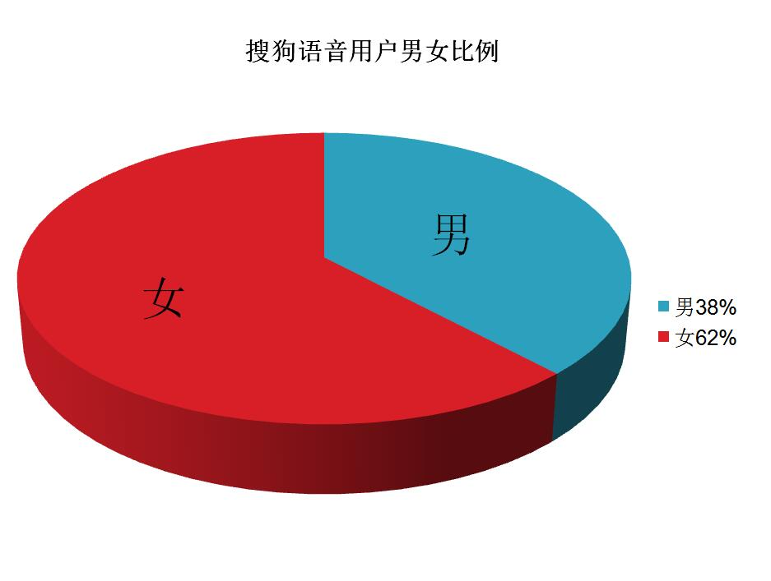

（三）80后最爱语音输入 00后用户数量可观
智能语音输入等高科技含量的技术对年轻人具有天然的吸引力。为了更好迎合年轻群体的需求，智能语音输入也不断赋予产品更多年轻群体喜爱的元素与活力。从搜狗智能语音用户的年龄分布看，用户多集中在80后和90后，分别占比36%和26%。而70后占比14%，60后9%，50后6%。
值得注意的是，截至2017年12月，00后占搜狗智能语音输入用户群体的9%，数量虽不多，但考虑到2017年底，00后手机的拥有量，00后的使用群体数量可观。对于即将走向舞台中心的00后群体以及必将普及的语音输入，定会带来新的网络文化格局，并推动互联网建设管理运用不断完善。
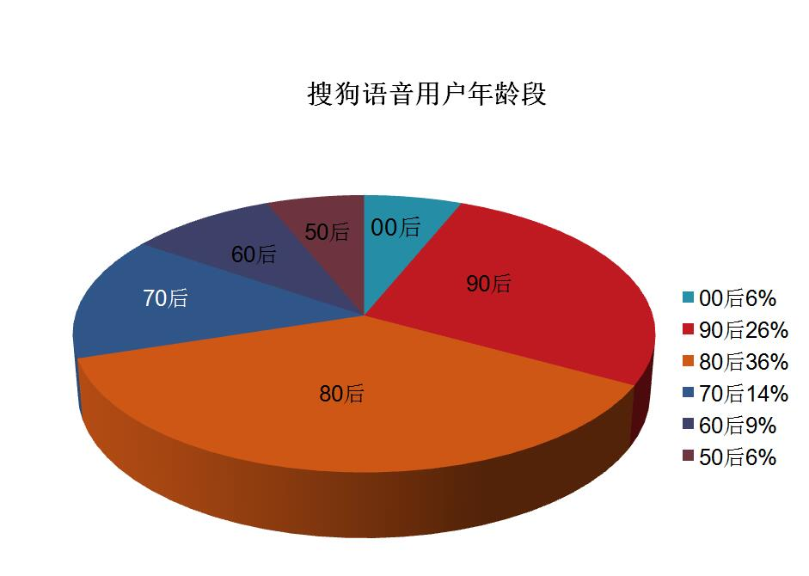

（四）广东用户最爱使用语音输入 智能语音打破方言壁垒
就全国范围内用户使用频次而言，使用搜狗智能语音请求功能数量最大的省份前五名分别是：广东、浙江、江苏、四川、北京，使用率最高的方言是粤语。
广东是使用搜狗智能语音频次最高的省份。广东地区人口众多，语言以粤语为主，而智能语音输入能将粤语迅速转化为文字，并用最自然的方式进行语言的表达和信息的传递。可以说，智能语音输入打破了不同地域的语言差异壁垒，真正实现了不同地区人群之间无障碍沟通。

（五）在微信中语音输入打开频次最高 OPPO手机用户最爱使用语音输入
从搜狗智能语音输入运用领域看，其中有81.3%应用于社交软件中，10.2%应用于车载中，2.4%用于家居，6.1%用于其他场景。
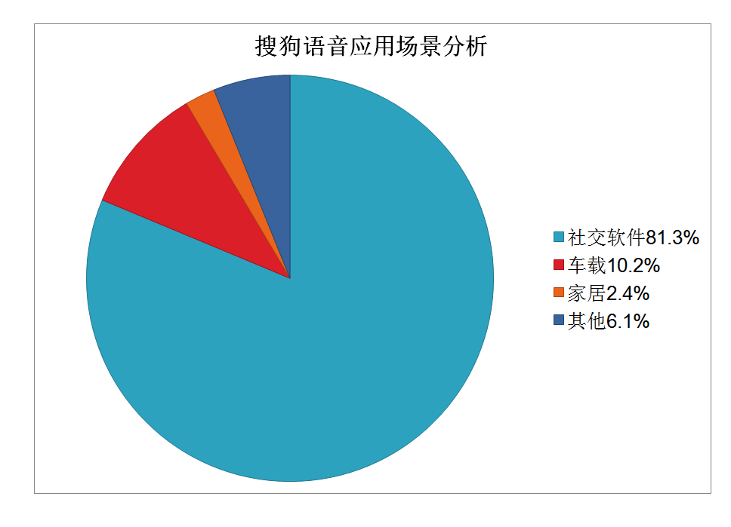
从搜狗智能语音输入的使用程序看，使用频次最高的程序是微信，其次为QQ、微博与记事本运用。在众多手机品牌中，OPPO、苹果、小米、VIVO、华为的用户是最爱使用语音输入的。其中使用语音最多的手机型号为 OPPO R9，显示出OPPO手机用户对智能语音输入的偏好。
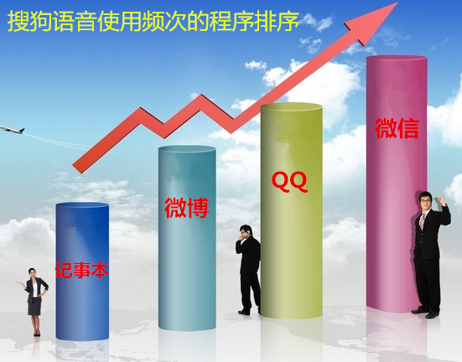

（六）多数用户偏爱短语音 快节奏生活方式新宠
从搜狗智能语音输入用户使用时长看，使用总频次中3秒最多，高达67%；5秒居次，达到18%；10秒为8%；7秒为5%。
随着社会发展和生活节奏地加快，快节奏成为一些国人现代生活的标志。因此对方便、快捷的语音输入，以及对短语音的需求也越来越大。智能手机利用语音输入的速度比键盘输入快3倍，且输入准确率更高。而一般用户使用语音输入语速一秒约3个字，一分钟180字。搜狗智能语音输入目前已可以做到一分钟识别400字，准确率达97%。准确率和响应速度居行业首位，很好地满足了当代人对时间、效率的追求。
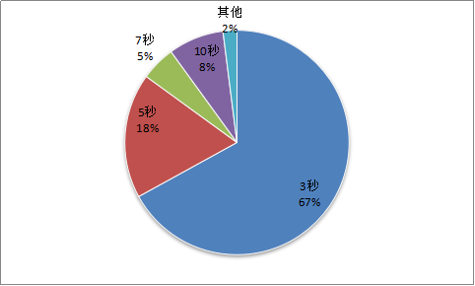
图：搜狗智能语音使用频次

（七）中英互译跨国界交流 对外开放赢发展契机
从搜狗智能语音中英互译请求频次看，中英互译日请求频次达1500万次。其中80后中英互译请求占54%，90后为24%，00后为12%，70后为10%。
2018年是中国实施改革开放40周年。40年来，中国坚持对外开放，在走向世界的过程中实现了跨越式发展，对外交流也越来越频繁。随着中国逐渐走向国际舞台中心，中国改革开放进一步深化，可以预期，智能语音输入在突破中外语言沟通障碍、促进跨国沟通交流等方面发挥越来越重要的作用。

三、智能语音输入促进互联网运用不断完善

（一）智能语音推动互联网应用繁荣
党的十八来以来，我国互联网建设管理运用不断完善。CNNIC（中国互联网络信息中心）发布的第40次《中国互联网络发展状况统计报告》显示，截至2017年6月，中国网民规模达7．51亿，互联网普及率为54．3％；手机网民规模达7．24亿，手机上网使用率为96.3％。
可以说智能语音输入发展促进了互联网建设运用管理的不断完善。以搜狗智能语音输入为例，其在社交软件、网络直播、网络游戏、网络搜索、网络购物等各类互联网运用平台上，均搭载了智能语音输入功能。此举不但增加了互联网平台的用户体验，也推动互联网技术的革新，拓展了互联网功能，进一步促进了互联网运用的繁荣。
再如近期大热的直播答题平台应用，有媒体报道一退休大妈短期内积累上千元，而其赢钱秘籍就是用两个手机，一个手机看直播出题，在碰到不会的问题时，就用另一个手机里的简单搜索APP的语音搜索功能搜答案，只要操作熟练基本都能在10秒钟内搜出正确答案。通过智能语音的帮助打破了游戏设置的时间障碍，实现人机交互。

（二）智能语音促进互联网提升社会治理水平
当前，人工智能已成为推动经济转型发展的新动力、提升政府治理能力的新途径。习近平总书记党的十九大报告强调了“社会治理智能化”。智能语音输入等人工智能的迅速运用、发展，将使社会治理的水平和层次得以提升，让社会治理过程更为科学、智慧和优化。
比如为国法院庭审过程提供互联网视频直播及案件开庭录像云服务的新浪法院频道，在庭审直播中实现了各角色发言自动转写为文字，实现了视频和语音识别文字的融合，使得直播过程一目了然，成为庭审视频直播的新亮点。可以说智能语音输入进一步创新了司法公正的手段，为社会现代化治理提供有力支持。

（三）智能语音改变网民上网习惯
语音输入对网民上网习惯也有深刻改变。一方面，智能语音输入的“快速性”能够满足用户的多种复杂需求。语音是最有效的计算输入形式，相较于键盘输入，语音输入已经能够满足用户的多种复杂需求。而前文所述，搜狗智能语音输入目前已可以做到一分钟识别400字，准确率达97%。
另一方面，智能语音“无需动手”和“即时操作”的特性，不仅增强了网络沟通的互动性，也从根本上改变了网民网络的传统体验方式。比如在网络搜索领域，智能语音搜索的输入方式已经逐渐被网民接受和喜爱。CNNIC发布的第40次《中国互联网络发展状况统计报告》显示，网民语音搜索请求量与日剧增，正在赶超文字键入搜索。CNNIC发布的《2016年中国网民搜索行为调查报告》显示，截至 2016 年 12 月，31.3%的网民运用智能语音在手机端进行搜索输入。
再如在网络游戏领域，智能语音输入也逐渐成为游戏的必备功能。比如搜狗智能语音输入为“天龙八部”手游提供的语音识别技术支持。在游戏中，玩家可以直接发送语音信息与好友交流，语音信息会实时转换为文字以方便其他玩家阅读，大幅提升了玩家们的沟通效率和游戏体验。

（四）智能语音改善社会生活 提升幸福感
习近平总书记多次强调要切实增强人民群众的获得感、幸福感、安全感。随着互联网、车联网迅速发展，语音输入技术不断进步，智能语音输入正运用互联网逐步融入人们的生活之中，为人民群众的生活、工作带来巨大便利，真正让互联网更好造福国家和人民，不断提升居民幸福、安全、获得感。
一方面，智能语音输入的“智能化”属性极大地方便了公众的多种场景化使用需求。如目前搜狗智能语音输入已与车载、手机以及家电厂商合作推出搭载其智能语音技术的智能车载、智能手机、智能电视等产品，很好的便利了公众的日常生活。另一方面，智能语音的“个性化”属性能满足不擅长文字输入的老人和儿童的需求。如通过搜狗的语音技术，小米电视、魅族盒子等无需再通过遥控器进行多次点击切换，用户只需语音输入，并可自由选择想要观看的节目。

（五）智能语音推动人工智能技术突破
当前，人工智能第三次浪潮已经到来，其广阔前景和战略意义日益凸显。2017年7月，国务院印发《新一代人工智能发展规划的通知》，重点对2030年我国人工智能发展的总体思路、战略目标和主要任务、保障措施进行系统的规划和部署，为推动我国人工智能的长期发展指明了方向。2017年12月，工信部发布《促进新一代人工智能产业发展三年行动计划(2018-2020年)》，以信息技术与制造技术深度融合为主线，以新一代人工智能技术的产业化和集成应用为重点，推动人工智能和实体经济深度融合，加快制造强国和网络强国建设。
智能语音技术是人工智能产业链上的关键一环，是实现人工智能的重要方式。因此，中国语音和语言技术方面的突破必将加速人工智能的实现。2017年8月，搜狗语音交互中心在2017年国际顶级机器翻译比赛WMT(Workshop on Machine Translation)中获得人工评测的中英和英中机器翻译比赛双向冠军，这不仅表明搜狗在智能语音方面的最新进展，也显示出我国人工智能领域在一些核心关键技术实现了重要突破，处于世界领先水平。

四、智能语音输入未来展望

（一）智能语音市场或迎高速增长期
智能语音应用方兴未艾，前景广阔。数据统计研究机构Statista的统计数据显示，2016年全球智能家居市场规模已经达到168亿美元，其中中国市场占7%，预计到2021年全球智能家居市场规模将达到793亿美元，中国市场份额上升至17%。
近几年，国内外企业均在不断推出智能语音服务，推进智能语音的商业应用落地。可以预计，伴随着互联网、智能家居市场以及汽车市场的高速扩张，随着科技、制造等公司布局深入，智能语音应用产业规模将进一步扩大，智能语音行业有望迎来爆发式增长。

（二）智能语音将成人工智能应用发展的重点方向
国务院《新一代人工智能发展规划》指出，到2020年人工智能总体技术和应用与世界先进水平同步，到2030年人工智能理论、技术与应用总体达到世界领先水平，人工智能核心产业规模超过1万亿元，带动相关产业规模超过10万亿元。
智能语音应用将是人工智能发展的重点方向之一。一是国家正加快人工智能的布局，中央及各级政府发布了一系列人工智能的政策，为智能语音发展及应用创造了良好的环境；二是中国智能语音技术的成熟，语音识别技术世界领先。与此同时，中国企业在智能语音领域表现突出，创新创业日益活跃，搜狗智能语音等一批龙头骨干企业加速成长，在国际上获得广泛关注和认可；三是在互联网、物联网、车联网时代，智能语音将成下一代人机交互新入口，推动整个人工智能的成长。

（三）受众定制细分 个性化服务成为产品突破点
当前用户的生活而言，智能语音更类似于产品附加性的功能。人群和场景细分，或是未来智能语音产品发展的一个重要方向。
一方面，老人、儿童等人群的相关产品有望成为智能语音的未来发展的一个重要方向。比如小米公司运用搜狗智能语音发布的首款智能语音电视，通过语音指令完成各种常用的操作，让老人和孩子都能轻松使用。另一方面，不同场景也为智能语音输入应用提供了新的发展途径。比如通过控制养老院、母婴室、酒店等不同场景的家居设备，方便不同类型及不同需求的人群。
（人民网舆情数据中心 廖灿亮 杨悦 ）

